Изменение в настройках АБИС
При регистрации посещений на ПРД отдела, необходимо нажать на значок .
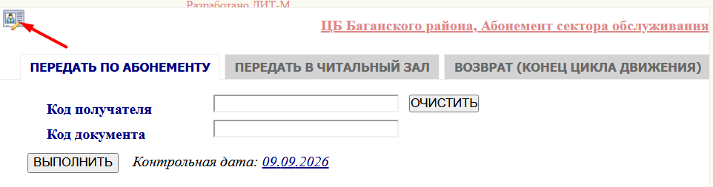

Откроется диалоговое окно, в котором автоматически встраивается пункт регистрации читателей.
ВНИМАНИЕ! Убедитесь, что выбранный пункт регистрации идентичен названию вашего подразделения (ПРД). Если названия различаются, обратитесь к администратору системы для изменения настройки в АБИС.

